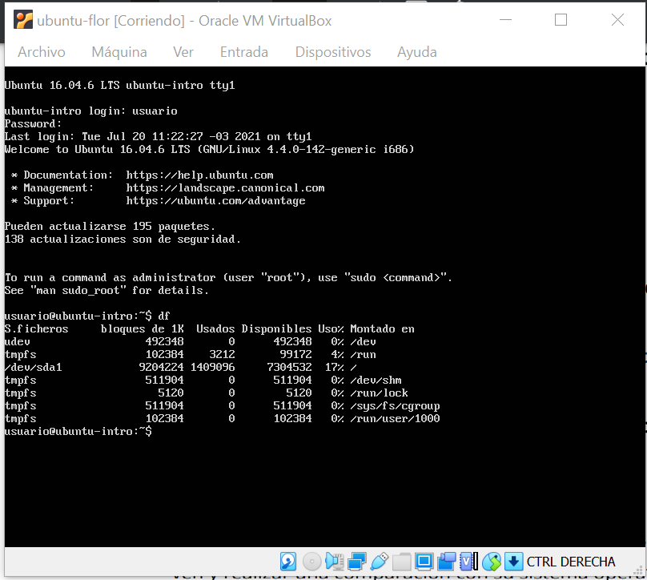

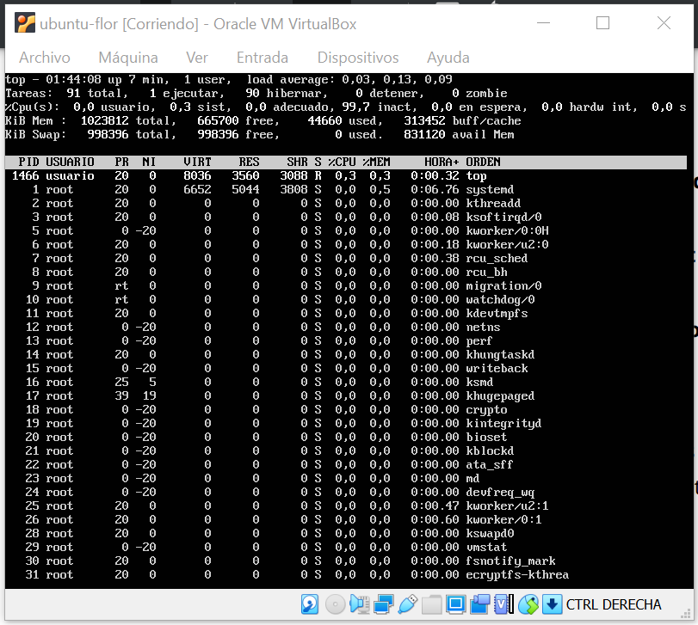

En base a los print de y comandos, redactar con sus palabras qué es lo que ven y realizar una comparación con su sistema operativo actual. ¿Cuáles son las funciones de estos comandos usados?.